Základní škola a Mateřská škola Dobrá Voda u Českých Budějovic,
Na Vyhlídce 6, 373 16 Dobrá Voda u Českých Budějovic



EU PENÍZE ŠKOLÁM
Zlepšení podmínek pro vzdělávání na základních školách Operačního programu
Vzdělávání pro konkurenceschopnost

Číslo a název klíčové aktivity: I/2 Inovace a zkvalitnění výuky směřující k rozvoji čtenářské a informační gramotnosti
Číslo DUM: VY_12_INOVACE_D.6.02
Jméno autora: Mgr. Markéta Šedivá
Datum (období) vytvoření DUM: 7.5. 2012
Ročník: 6
Vzdělávací oblast: Starověký Řím – Punské války
Vzdělávací obor: Dějepis
Klíčová slova: Římský legionář, Hannibal, válečné lodi
Anotace: Pomůcka pro výklad a procvičování učiva
Druh učebního materiálu: Pracovní list
Očekávaný výstup: Žáci umí rozeznat strategii římského vojska, umí
se orientovat na mapě, znají příčiny a důsledky punských válek

Pracovní list
Starověký Řím – Punské války

1. Popiš výstroj a hlavní zbraň římského legionáře:
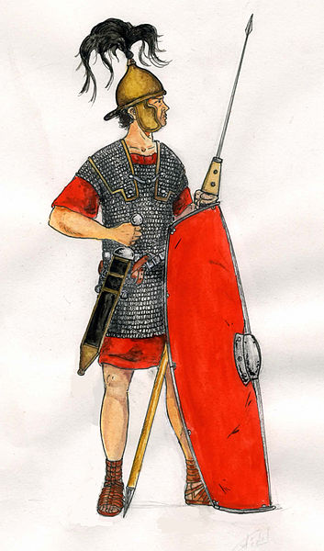
Obrázek 1

2. Doplň chybějící údaje do textu:
Řím zpočátku neměl stálou armádu. Do války byl povolán občan starší …….. let
a podmínkou bylo ……………………………………………………………………..
Do armády nesměli …………………………….. Služba byla …………………….,
vojáci měli jen podíl na válečné kořisti. Panovala přísná …………………………..
a neuposlechnutí se trestalo ……………….. Římské vojsko se dělilo na ………..
a každá se skládala z oddílu ……………………… a ………………………………
Ke konci republiky dostávali vojáci nejen výstroj a zbraně, ale hlavně …………….
a služba trvala …….. až ……. let.
I. punská válka:
a) mezi kým probíhala
b) co bylo předmětem sporu
c) po kolika letech válka skončila a vítězstvím koho
d) popiš jakou zvláštností opatřili Římané své tehdejší válečné lodě
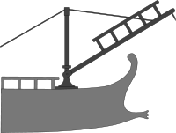

Obrázek č. 2

II. punská válka
a) odkud začala
b) kdo byl kartáginský vojevůdce
c) jakou taktiku zvolil

d) jak toto zvíře souvisí s tažením do Říma
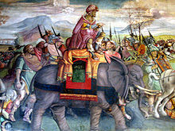
Obrázek č. 3

e) kdo byl Scipio
III. punská válka
a) o jaké město se bojovalo a jak dlouho
b) na mapce barevně zakresli jaká území Římané ovládli
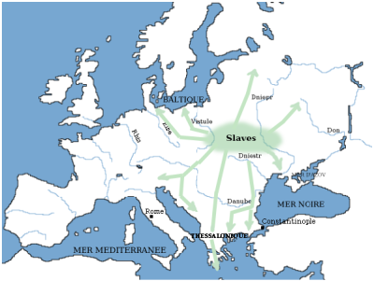
Obrázek č. 4

Citace a zdroje:
Obr. č. 1
Soubor:Légionnaire romain.JPG. Wikipedie [online]. 2008 [cit. 2012-06-02]. Dostupné z: http://cs.wikipedia.org/wiki/Soubor:L%C3%A9gionnaire_romain.JPG

Obr. č. 2

Soubor:Corvus.svg. Wikipedie [online]. 2007 [cit. 2012-06-02]. Dostupné z: http://cs.wikipedia.org/wiki/Soubor:Corvus.svg

Obr. č.3

Soubor:HannibalFrescoCapitolinec1510.jpg. Wikipedie [online]. 2007 [cit. 2012-06-02]. Dostupné z: http://cs.wikipedia.org/wiki/Soubor:HannibalFrescoCapitolinec1510.jpg

Obr.č .4

Soubor:Origine slaves.png. Wikipedie [online]. 2008 [cit. 2012-06-03]. Dostupné z: http://cs.wikipedia.org/wiki/Soubor:Origine_slaves.png

Prohlášení:
Prohlašuji, že při tvorbě tohoto výukového materiálu jsem respektovala všeobecně užívané právní a morální zvyklosti, autorská a jiná práva 3. osob, zejména práva duševního vlastnictví dle zákona č. 121/2000 Sb. (autorský zákon). Nesu veškerou právní odpovědnost za obsah a původ svého díla. Prohlašuji dále, že výše uvedený materiál jsem ověřila ve výuce a provedla o tom zápis do TK. Dávám souhlas, aby moje dílo bylo dáno k dispozici veřejnosti k účelům volného užití (§ 30, odst. 1 zákona 121/2000 Sb.), tj. že k uvedeným účelům může být kýmkoliv zveřejňováno, používáno, upravováno a uchováváno.

Datum: 7.6.2012 Autor: Mgr. Markéta Šedivá

